令和６年１１月６日（水）
須崎市社会参加支援事業参加申込書
住 所 | 〒  須崎市 | 電話
緊急連絡先 | 〒  須崎市  (同上の場合は不要) | 電話
参加者氏名 | (ふりがな) | 年  齢 | 才 | 性  別 | 男・女
※どちらかに◯をお願いします
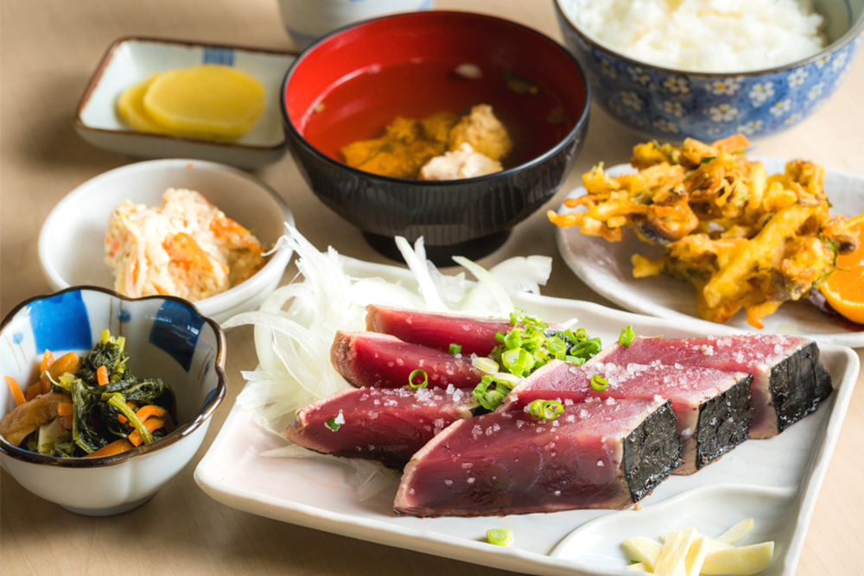
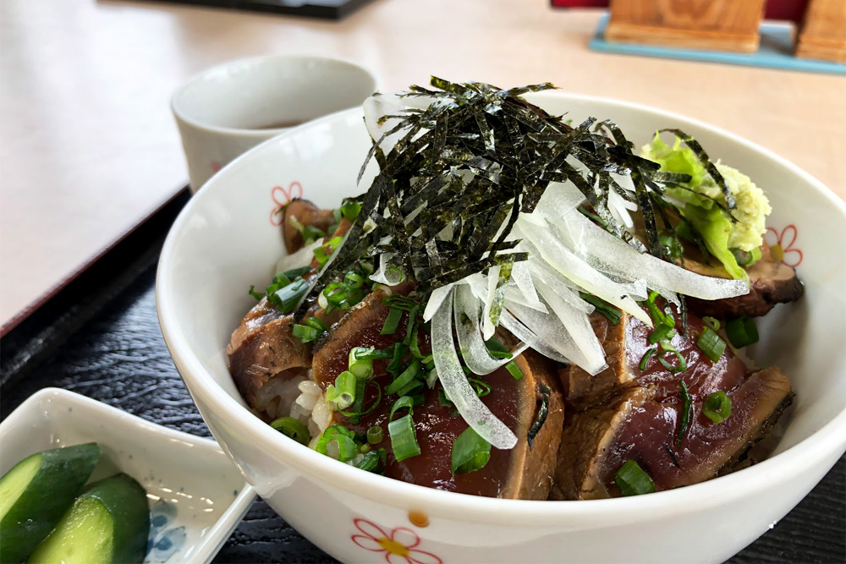
黒潮一番館 カツオ丼900円（ ） カツオ定食1,500円（ ）
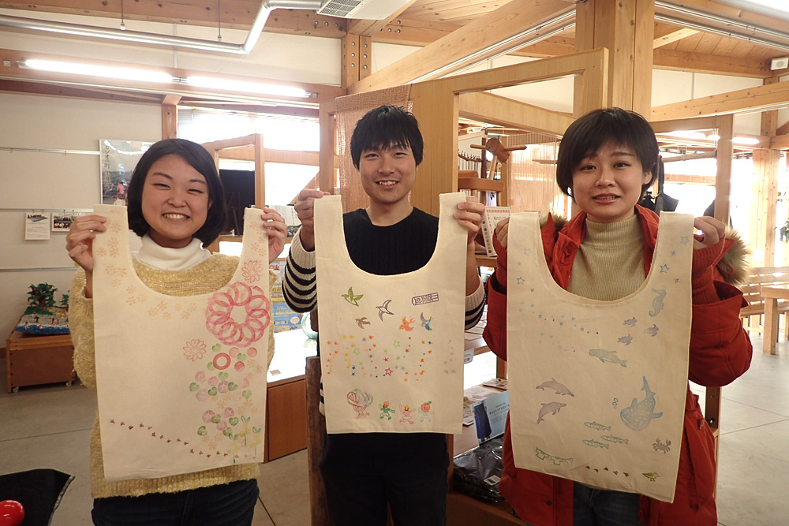
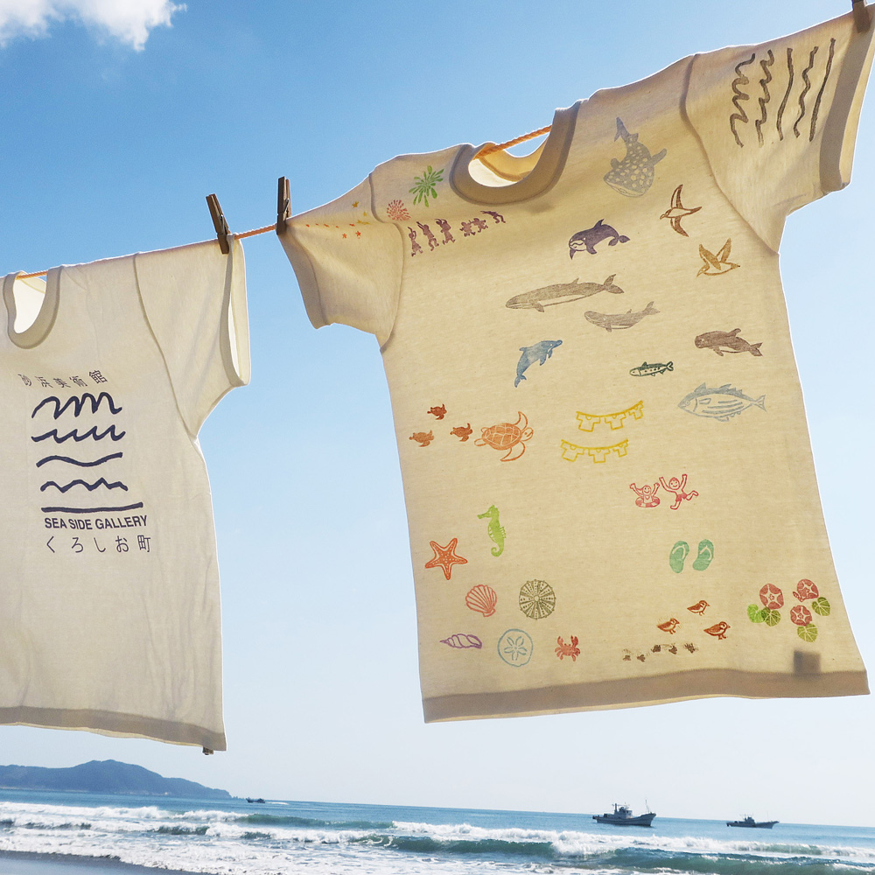
砂浜美術館 エコバック作り1,000円（ ）Tシャツ作り4,000円（ ）※Tシャツ作り・エコバック作り、見学のみの方は〇はいりません。
申込期限：令和６年１０月３１日（木）

連絡先：須崎市社会福祉協議会 電話（０８８９）４２－０７３６
FAX（０８８９）４２－７８７６

※この申込書にて、取得した個人情報は当協議会で適切に管理し、本事業以外では利用いたしません。
又、参加者の氏名・住所・生年月日については、参加者名簿に記載させていただきます。

